Индивидуальный проект

Пятый этап

Галиева Аделина Руслановна

Содержание

# 1 Цель работы

Добавить к сайту все остальные элементы.

# 2 Выполнение лабораторной работы

1. Делаем записи для персональных проектов. (рис. ??) (рис. ??)

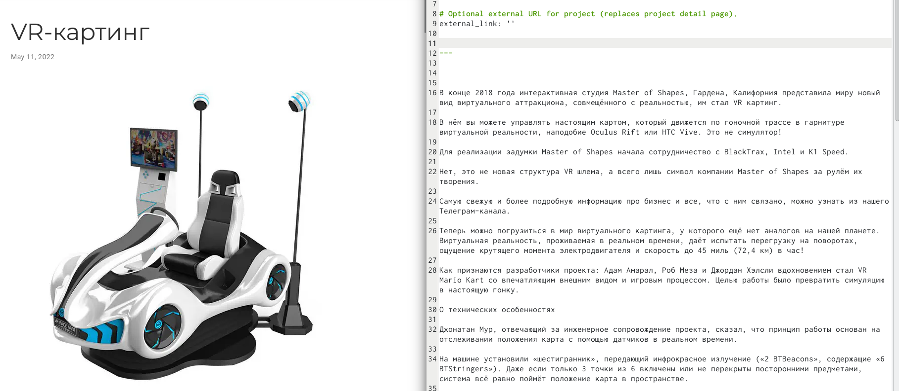

VR-картинг

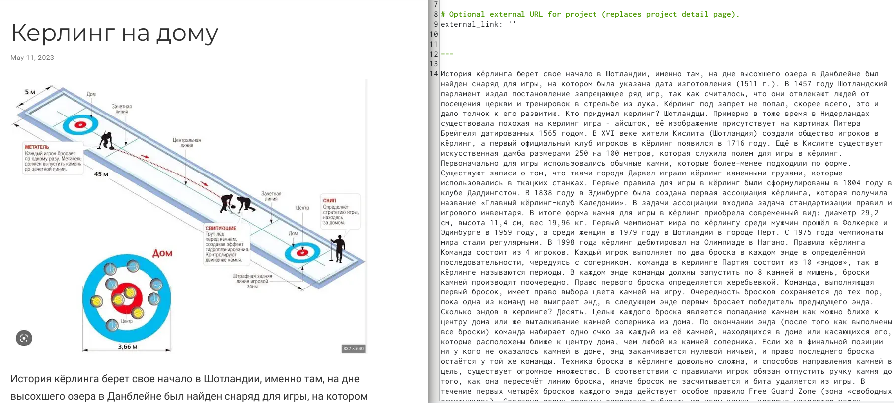

Картинг на дому

1. Добавить пост на тему языки научного программирования. (рис. ??)

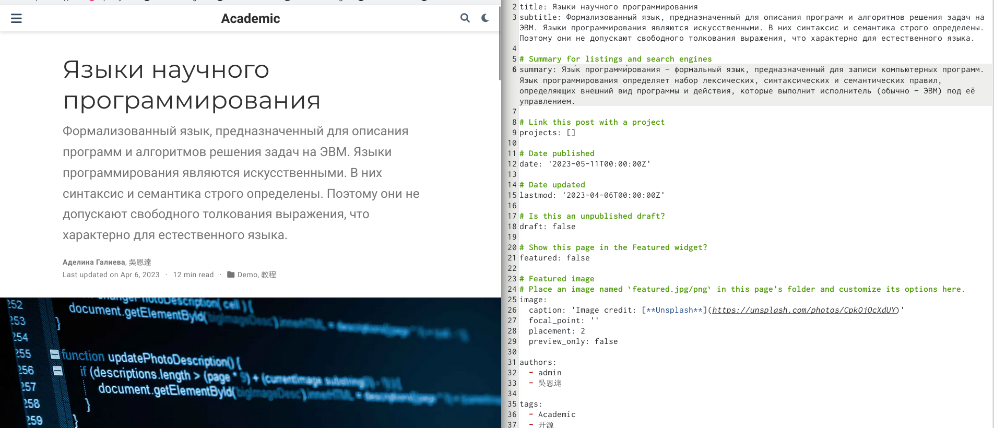

Пост на тему языки научного программирования

1. Пишем пост по прошедшей неделе.(рис. ??)

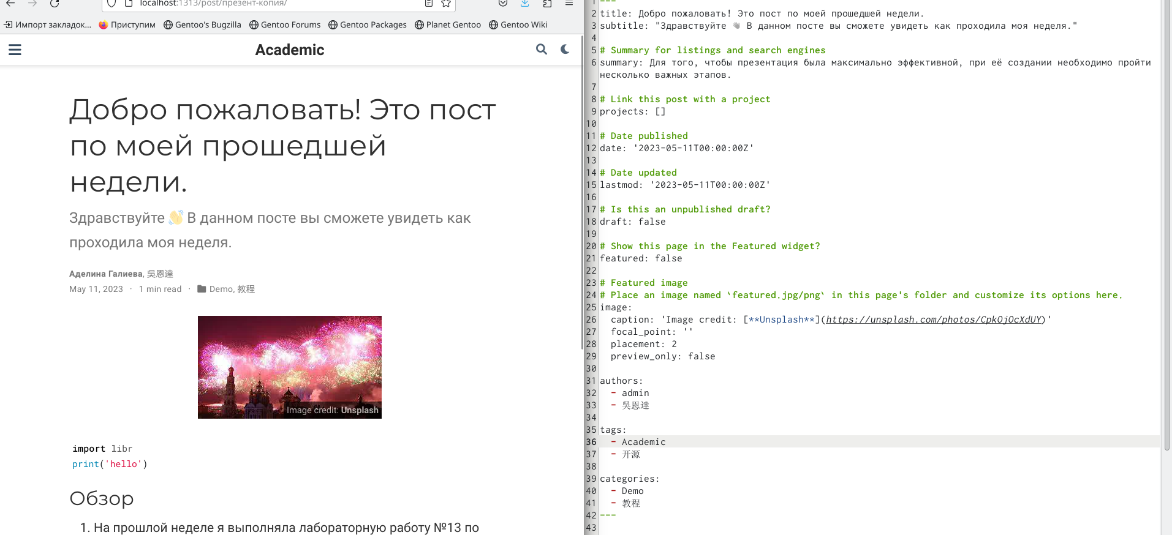

Пост по прошедшей недели

# 3 Выводы

Я добавила к сайту все остальные элементы.

# Список литературы